

有色行指委[2015]6号

关于召开全国有色金属职业教育教学指导委员会2015年度工作会议暨换届大会的通知

各有关单位：
为贯彻落实《国务院关于加快发展现代职业教育的决定》，进一步提高职业教育支撑有色金属工业发展的能力，按照《教育部办公厅关于做好行业职业教育教学指导委员会换届工作的通知》（教职成厅函〔2014〕37号）要求，全国有色金属职业教育教学指导委员会（以下简称“有色行指委”）拟于2015年6月17日-18日在兰州市召开“全国有色金属职业教育教学指导委员会2015年度工作会议暨换届大会”。现将有关事项通知如下：
一、参会人员
教育部职成司、中国有色金属工业协会相关领导、有色行指委委员、有色行指委执行委员、有色金属行业相关职业院校代表等。
二、会议内容

（一）行指委主任委员聘任新一届委员；

（二）总结近年来行指委工作，研究部署下一阶段行业职业教育工作；

（三）研究教育部委托有色行指委开展的一些试点工作；

（四） 观摩2015年全国职业院校技能大赛甘肃分赛区决赛。
三、会议时间及地点
报到时间：6月16日（全天）
会议时间：6月17日-18日
报到地点：兰州资源环境职业技术学院
地 址：兰州市城关区东岗镇窦家山36号
四、会议费用
会议不收取会议费，食宿统一安排，费用自理。
五、联系方式
有色金属工业人才中心（有色行指委秘书处）
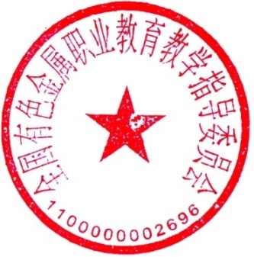
联系人：赵丽霞 祝丽华 杨玲
电 话：010-62225367 010-62265730（兼传真）
邮 箱：yousehangzhiwei@cnmet.org
兰州资源环境职业技术学院
联系人：张平平 18993111530

附 件：会议报名表
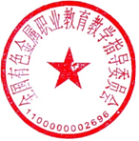
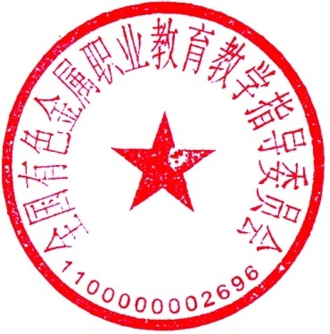

2015年5月4日

附件
会议报名表

单位名称
发票抬头
单位名称
单位地址 |  |  |  |  | 邮编
姓 名 | 性别 | 部门及职务 | 电话 | 手机 |  | 邮箱
住宿要求 | □单住 □合住
注：该表格复印有效。请参会单位将表格填好后传真至有色金属工业人才中心或发邮件至指定邮箱。

